Ларенок Надежда Сергеевна
МОБУ СОШ № 20, г. Таганрог
Учитель русского языка и литературы
Классный час «Мы очень разные, но мы вместе»
(для учащихся 6 ^{–х} классов)
Цель: сформировать у подростков представление о толерантности.
Задачи:
- показать многозначность понятия «толерантность» (несмотря на то, что все ученики разные, в классе может быть дружелюбная, толерантная атмосфера);
- выяснить, каких качеств нам не хватает, чтобы считаться подлинно толерантными людьми (принципы толерантности должны войти в жизнь учащихся);
- развивать критическое мышление, навыки групповой работы, умение вести диалог и аргументировать свою позицию (формирование установок толерантного сознания учащихся).
Оборудование: презентация, конверты с различными качествами человека, конверт с высказываниями, белые листочки для рисования ладошек, в подарок правила толерантного общения.
Набирает обороты третье тысячелетие. Каким наш век войдет в историю? Назовут ли его веком генетики, физики и освоения космоса или же веком геноцида, преследований и убийств людей только за то, что они – другие? Другой расы, другой крови, другой веры, другой нации, другого социального класса?
Проблема толерантности принадлежит к числу актуальных.

Определение слова «толерантность» на разных языках земного шара звучит по-разному (у каждой команды есть бланки, прочитайте их):
В испанском языке оно означает способность признавать отличные от своих собственных идеи и мнения.
Во французском – отношение, при котором допускается, что другие могут думать или действовать иначе, нежели ты сам.
В английском – готовность быть терпимым, снисходительным.
В китайском – позволять, принимать, быть по отношению к другим великодушным.
В арабском – прощение, снисходительность, мягкость, милосердие, сострадание, благосклонность, терпение, расположенность к другим.
В русском – способность терпеть что-то или кого-то (быть выдержанным, выносливым, стойким, уметь мириться с существованием чего-либо, кого-либо).
Прогресс неумолимо движется вперед. Техника пришла на службу человеку. Казалось бы, жизнь должна стать размереннее, спокойнее. Но мы все чаще и чаще слышим слова: беженец, жертва насилия, изгой…
Толерантность – это уважение, принятие и правильное понимание богатого многообразия культур нашего мира, форм самовыражения и способов проявления человеческой индивидуальности.

2 ) Конкурс команд «Перед вами две дороги, выбирайте» (у Вас на столе бланки с двумя понятиями ТОЛЕРАНТНОСТЬ и ИНТОЛЕРАНТНОСТЬ, распределите слова в нужные колонки. Участники команд выходят по одному к доске и закрепляют по 1 выражению к нужному термину, передают эстафету дальше)

Толерантная личность | Интолерантная личность
уважение мнения других  доброжелательность  желание что-либо делать вместе  понимание и принятие  чуткость  любознательность  снисходительность  доверие  доброта  сострадание  великодушие  нежность  сердечность  милосердие  искренность  прощение  равенство  справедливость  поддержка | непонимание  игнорирование  эгоизм  нетерпимость  выражение пренебрежения  раздражительность  равнодушие  цинизм  злорадство  бестактность  бессердечность  немотивированная агрессивность  хвастовство  грубость  вспыльчивость  конфликт  скупость  ложь  зависть
Толерантный путь – это путь человека, хорошо знающего себя, понимающего других людей и готового всегда прийти на помощь, человека с доброжелательным отношением к иным культурам, взглядам, традициям.
Интолерантный путь характеризуется представлением человека о собственной исключительности, низким уровнем воспитанности, желанием власти, непринятием противоположных взглядов, традиций и обычаев.
Какой путь приводит к счастью? (Слушаем стихотворение «Сказочка о счастье»
Сказочка о счастье
На свете жил один король,
Богатый и могучий.
Всегда грустил он. И порой
Бывал мрачнее тучи.
Гулял он, спал, обедал,
А счастья он не ведал!
Но вечно хныкать и тужить
Бедняге надоело.
Вскричал король: «Нельзя так жить!» -
И с трона спрыгнул смело.
Да вмиг порушить свой удел
Не в королевской власти?
И вот король в карету сел –
И покатил за счастьем.
Король в окошечко глядит,
Карета быстро катится.
Постой-ка, кто там на пути?
Девчонка в драном платьице.
- О, всемогущий мой король,
Подать хоть грошик мне изволь.
- Эй, попрошайка, пропусти
Скорей мою карету.
Сойди немедленно с пути,
Ведь я за счастьем еду! –
Сказал король и укатил.
А в синем небе месяц стыл…
Карета мчится наугад
Бог весть в какую сторону.
Вдруг на пути стоит солдат,
Израненный, оборванный.
- О, мой король, - вскричал солдат, -
Тебя я видеть очень рад!
Прошу покорнейше: устрой
Меня ты в услужение,
Я за тебя стоял горой,
Я, право, бился, как герой,
Я выиграл сражение.
- А ну, служивый, пропусти
Скорей мою карету.
Сойди немедленно с пути,
Ведь я за счастьем еду! –
Сказал король и укатил,
А в синем небе месяц стыл…
Карета мчит во весь опор,
Конь скачет, что есть духу.
Вдруг на дорогу вышла с гор
Сутулая старуха.
- Прости, любезный мой король,
Старуху одинокую.
Мой дом – вон, видишь, за горой,
С утра ушла далеко я.
Ношу из леса я дрова –
Тяжелая работа.
Гляжу вокруг, едва жива:
А вдруг поможет кто-то…
- А ну, старуха, пропусти
Скорей мою карету.
Сойди немедленно с пути,
Ведь я за счастьем еду! –
Сказал король и укатил,
А в синем небе месяц стыл…
Вот лето кончилось. Жара
Сменяется ненастьем.
Король торопит:
- В путь пора,
Еще немного – и ура!
Свое настигну счастье!
И все бы кончилось бедой –
Сомнений в этом нету.
Да старец с белой бородой
Остановил карету.
Перекрестившись, не спеша,
Торжественно и строго
Сказал: «Заблудшая душа,
Король, побойся Бога!
Ты ищешь счастье для себя,
Ты странствуешь по свету.
Но, только ближнего любя,
Найдешь ты счастье это.
Скорей послушайся меня:
Обратно разверни коня,
Дитя согрей и накорми,
Солдата в сторожа найми,
Все это сделай, но сперва
Старушке ты поможешь:
Из дома довезешь дрова,
Распилишь и уложишь…»
Тут вышла полная луна.
И осветила путь она.
Нелегкий путь, обратный путь.
Путь к счастью, не куда-нибудь.
Король поныне во дворце
Всем людям помогает.
И счастье на его лице,
Как ясный день, сияет!
Вопросы к учащимся:
- Как бы вы назвали поведение короля в начале истории?
- Как вы думаете, почему изменился король?
- Всегда ли в жизни происходят такие изменения?
- Чему нас учит эта сказка?
Вывод. Человек должен стремиться к тому, чтобы изменить себя в лучшую сторону, жить в мире с собой. Единственная настоящая ошибка – не исправлять своих прошлых ошибок.
3) Сейчас мы поработаем в командах (у каждой команды на столе лежат высказывания. Соберите их правильно).
Не делай другому того, от чего больно тебе.
Относись к людям так, как бы ты хотел, чтобы они относились к тебе.
Что в другом не любишь, то и сам не делай.
Браниться бранись, а рукам воли не давай.
4) Ребята, чем мы похожи, что нас объединяет? (ответы)
Нас объединяет то, что
- Все мы люди
- Живем на одной планете
- Живем в одном городе, республике
- Учимся в одной школе, в одном классе
- Живем на одних улицах
- Носим одну одежду
- Занимаемся одним делом
- Похожи глаза, волосы
Ребята, а в чем мы не похожи друг на друга, что нас отличает? (ответы)
Нас различает
- Рост
- Цвет волос и глаз
- Одежда
- Знания
- Национальность
- Фигура
- Возраст (старые и молодые)
- Характер
- Культура
Ребята, представьте, что наступит время, когда все люди на Земле станут совершенно одинаковыми (рост, цвет волос и глаза, одежда, сумма знаний и т. д.)
1. Каким будет этот мир? Как люди в нем будут жить?
2. Хорошо или плохо, что мы все разные?
3. Как жить в мире, где столько разных людей?
Жить в таком мире будет неинтересно. Мы не сможем отличить друг от друга, все-таки лучше, когда мы все разные. Различия дополняют и обогащают общество. Чтобы жить в мире, людям надо научиться жить, решая проблемы и задачи на основе сотрудничества.
5) Подберите выражение к каждой картинке, которое бы больше всего соответствовало ей, и объясните его.
Внимание к старшим – проявление доброты.

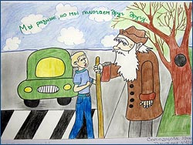

Принимай другого таким, какой он есть.
Мы разные – но мы можем дружить!
Постарайся поставить себя на место другого человека.
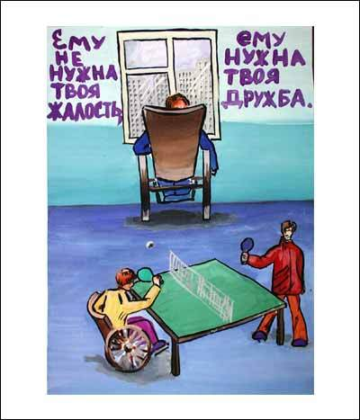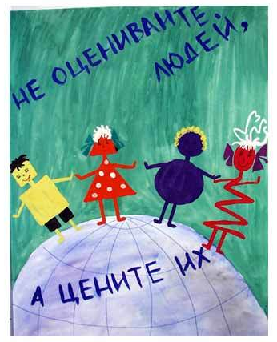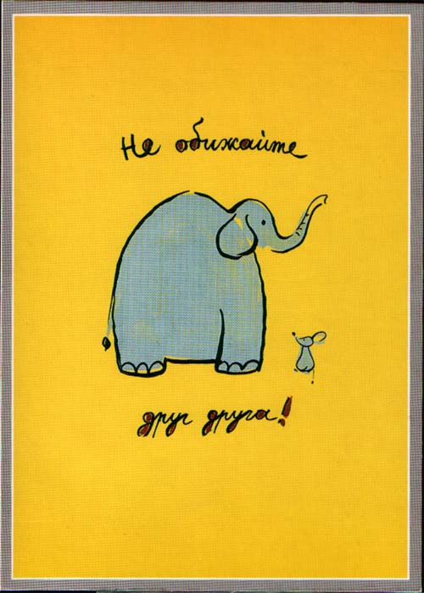

Вся наша жизнь протекает через сердце. Сердце бывает разным: добрым, жестоким, счастливым… Когда человек добрый – это можно узнать по его глазам. Если глаза у этого человека добрые, то и дела у него тоже добрые. А злое сердце – это зависть, недоброжелательность, желчь, которая съедает самого человека.
Пусть Ваши сердца наполняют дружба, доброта, нежность, милосердие, любовь, искренность, душевность и терпение.
6) Игра «Волшебная рука» (у каждого из Вас на столах ладошки. На пальчиках напишите свои хорошие качества, а на ладошке то, что хотелось бы изменить в себе).
Нет человека на земле, который бы состоял из одних положительных качеств. Но мы должны уметь бороться с теми качествами, которые приносят вред нам и окружающим.
Будущее мира за новыми поколениями. Так давайте сделаем, чтоб этот мир был полон тепла и любви. Это отчасти в наших руках! В руках каждого!
«Теперь, когда мы научились
летать по воздуху как птицы,
плавать под водой, как рыбы,
нам не хватает только одного:
научиться на Земле жить как люди»
Бернард Шоу
Давайте, люди,
Дружить друг с другом,
Как птица – с небом,
Как травы – с лугом,
Как ветер – с морем,
Поля – с дождями,
Как дружит солнце
Со всеми нами…
И. Моднина
По окончанию дети получают: правила толерантного общения, стихотворение «Удивительный гномик»
У речки стоял удивительный домик.
В том домике жил удивительный гномик.
До пола росла у него борода,
А в той бороде проживала Звезда.

Не знал ни забот, ни тревог этот гном.
Звезда освещала собою весь дом
И печку топила, и кашу варила,
И сказки ему перед сном говорила…

И гном с восхищеньем чесал в бороде,
Что было, конечно приятно Звезде.
Кормилась она только крошками хлеба,
А ночью гулять улетала на небо.

Так шли потихоньку года и века…
Но кончилась в доме однажды мука.
И гном, распростившись с насиженной печкой,
С рассветом отправился в город за речкой.

А в городе том не носили бород.
-Ха-ха, Хо-хо-хо! – стал смеяться народ
-Вот чучело! – каждый ему говорил.
И гном испугался. И бороду сбрил.

И на пол упала его борода,
И тут же его закатилась звезда.
У речки теперь есть обычнейший дом.
Живет в этом доме обычнейший гном.
Опять отросла у него борода,
Но больше к нему не вернулась Звезда.
Правила толерантного общения:
Уважай собеседника.
Старайся понять то, о чем говорят другие.
Отстаивай свое мнение тактично.
Ищи лучшие аргументы.
Будь справедливым, готовым принять правоту другого.
Стремись учитывать интересы других.
Принимай другого человека таким, какой он есть.
Постарайся поставить себя на место другого человека.

Толерантность
- Сотрудничество, дух партнерства;
- Готовность мириться с чужим мнением;
- Уважение человеческого достоинства;
- Уважение прав других;
- Принятие другого таким, какой он есть;
- Способность поставить себя на место другого;
- Уважение права быть иным;
- Признание многообразия;
- Признание равенства других;
- Терпимость к другим мнениям, верованиям и поведению;
- Отказ от доминирования, причинения вреда и насилия.

Правила толерантного поведения
- Относитесь к окружающим с уважением.
- Никогда не думай, что твое мнение важнее мнение другого человека.
- Не суди о ценностях других, отталкиваясь от своих собственных.
- Не навязывай свое мнение другим.
- Никогда не думай, что твоя религия в чем-то превосходит другую.
- Помни, что каждый волен выбирать свой имидж и стиль, свои привычки и пристрастия.

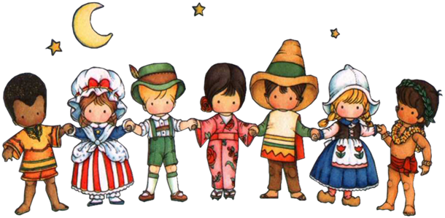
«Если я в чем-то на тебя не похож, я этим вовсе не оскорбляю тебя, а напротив, одаряю».
Антуан де Сент-Экзюпери

«Человек, ненавидящий другой народ, не любит и свой собственный»
Н.А. Добролюбов
«Удивительный гномик»

У речки стоял удивительный домик.
В том домике жил удивительный гномик.
До пола росла у него борода,
А в той бороде проживала Звезда.

Не знал ни забот, ни тревог этот гном.
Звезда освещала собою весь дом
И печку топила, и кашу варила,
И сказки ему перед сном говорила…

И гном с восхищеньем чесал в бороде,
Что было, конечно приятно Звезде.
Кормилась она только крошками хлеба,
А ночью гулять улетала на небо.

Так шли потихоньку года и века…
Но кончилась в доме однажды мука.
И гном, распростившись с насиженной печкой,
С рассветом отправился в город за речкой.

А в городе том не носили бород.
-Ха-ха, Хо-хо-хо! – стал смеяться народ
-Вот чучело! – каждый ему говорил.
И гном испугался. И бороду сбрил.

И на пол упала его борода,
И тут же его закатилась звезда.
У речки теперь есть обычнейший дом.
Живет в этом доме обычнейший гном.
Опять отросла у него борода,
Но больше к нему не вернулась Звезда.
Будь толерантным
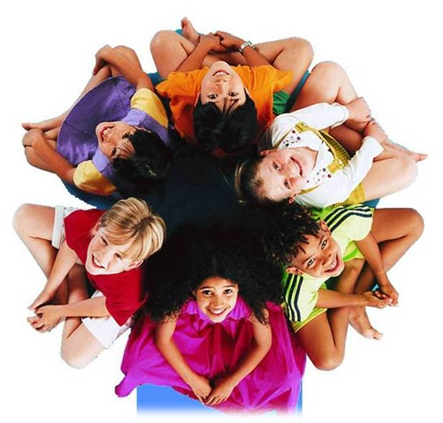
МЫ РОЖДЕНЫ
БЫТЬ РАЗНЫМИ

«Будь не таким, как другие, и позволь другим быть другими!»
ПРИЛОЖЕНИЕ

Определение слова «толерантность» на разных языках земного шара звучит по-разному:
В испанском языке оно означает способность признавать отличные от своих собственных идеи и мнения.
Во французском – отношение, при котором допускается, что другие могут думать или действовать иначе, нежели ты сам.
В английском – готовность быть терпимым, снисходительным.
В китайском – позволять, принимать, быть по отношению к другим великодушным.
В арабском – прощение, снисходительность, мягкость, милосердие, сострадание, благосклонность, терпение, расположенность к другим.
В русском – способность терпеть что-то или кого-то (быть выдержанным, выносливым, стойким, уметь мириться с существованием чего-либо, кого-либо).

Толерантная личность

Интолерантная личность

уважение мнения других | непонимание
доброжелательность | игнорирование
желание что-либо делать вместе |  | эгоизм
понимание и принятие | нетерпимость
чуткость | выражение пренебрежения
любознательность | раздражительность
снисходительность | равнодушие
доверие | цинизм
поддержка | зависть
доброта | злорадство
справедливость | ложь
равенство | скупость
прощение | конфликт
искренность | вспыльчивость
милосердие | грубость
сердечность | хвастовство
нежность | немотивированная агрессивность
великодушие | бессердечность
сострадание | бестактность

2 КОНКУРС
Не делай другому того, от чего больно тебе.
Относись к людям так, как бы ты хотел, чтобы они относились к тебе.
Что в другом не любишь, то и сам не делай.
Браниться бранись, а рукам воли не давай.

3 КОНКУРС
Принимай другого таким, какой он есть.
Постарайся поставить себя на место другого человека.
Мы разные – но мы можем дружить!
Внимание к старшим – проявление доброты.

